Лабораторная №7

UDP SOCKET

Создадим UDP сервер

Создадим новое консольное приложение с названием UDPServer
Для начала необходимо подключить библиотеку
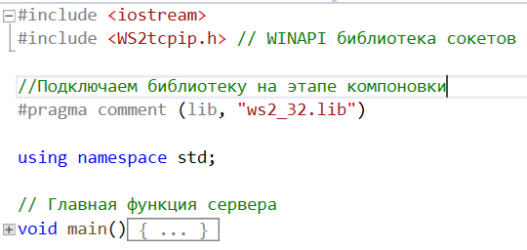
Вместо того чтобы настраивать компоновку библиотеки в проекте, можно использовать директиву компилятора pragma:
https://docs.microsoft.com/ru-ru/cpp/preprocessor/comment-c-cpp?view=vs-2019
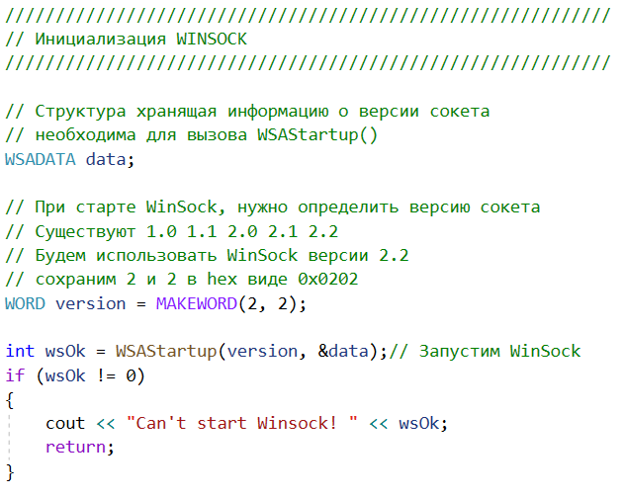
После инициализации можем создать свой собственный сокет. С каждым сокетом связываются 3 атрибута: домен, тип и протокол. Эти атрибуты задаются при создании сокета и остаются неизменными на протяжении всего времени его существования.
Домен определяет пространство адресов, в котором располагается сокет, и множество протоколов, которые используются для передачи данных.
Константа AF_INET соответствует Internet-домену. Префикс AF означает "address family".
Сокеты, размещённые в этом домене, могут использоваться для работы в любой IP-сети.

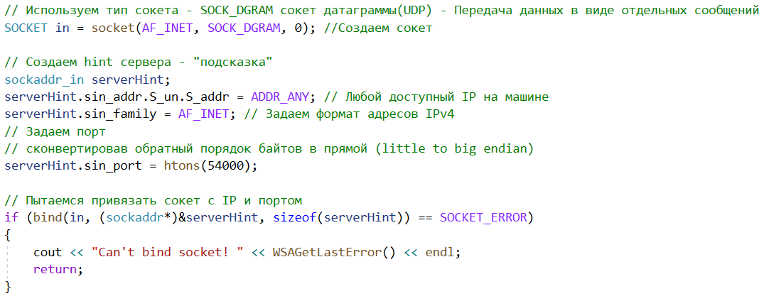

Теперь нам необходимо задать память для приема информации и переменную для хранения инф-ии о клиенте.
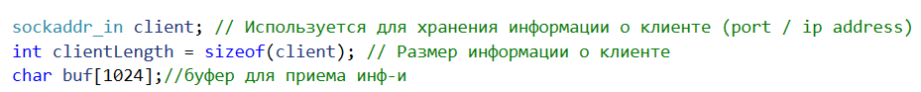

Жизненный цикл сервера состоит из следующих этапов:
- Очистка временной памяти
- Запуск ожидания сообщения
- Прием сообщения
- Чтение сообщения
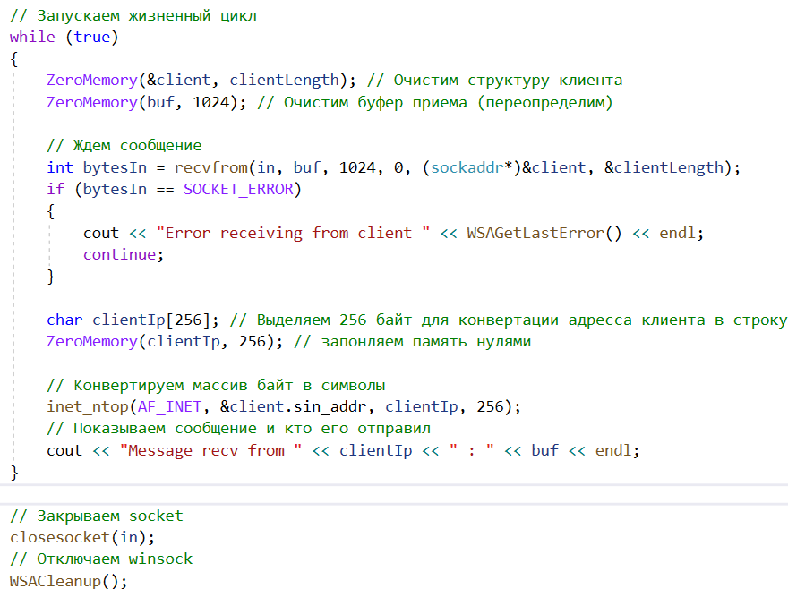

Создадим UDP клиент

Аналогично серверу инициализируем WinSock
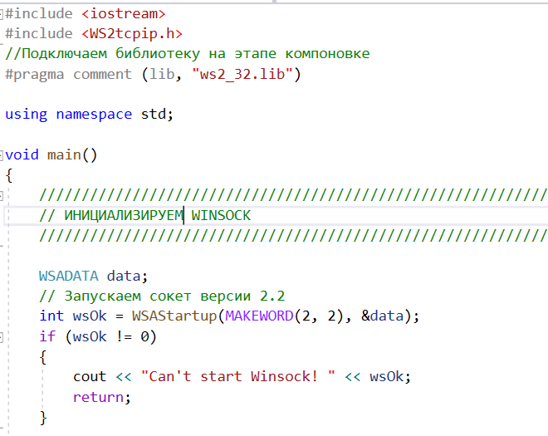
Подключаемся к серверу:
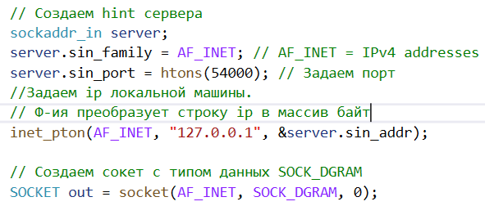

Зададим жизненный цикл в котором:
- очищаем сообщение
- считываем новое сообщение из консоли
- отправляем данные
- проверяем удалось ли отправить (успешная отправка не гарантирует, что сообщение будет доставлено. успех означает, что нам удалось обратиться к серверу)

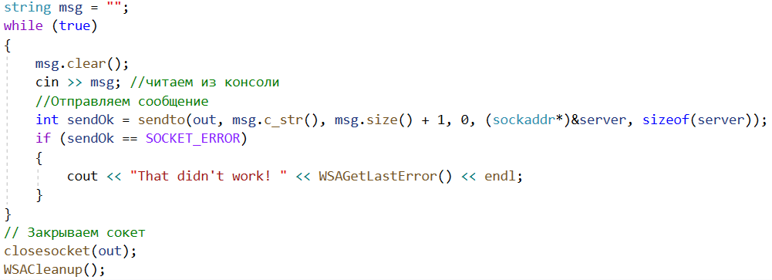

Запуск
Запустить программу сервера и программу клиента. Проверить отправку сообщения

Самостоятельная задача
Аналогично реализовать TCP сервер и клиент.
Придумать свои условия выхода из цикла сервера и клиента. (по отправленному спецсимволу и\или истечении времени)
Используется тот же сокет, но вместо SOCK_DGRAM использовать SOCK_STREAM.

TCP протокол из UDP можно получить, отправив хеш сообщения обратно. Но нет гарантий, что дойдет обратное сообщение. В TCP есть проверка, что сообщение доставлено. Верно ли содержание?
Зачем отправлять обратно? Конечно, в TCP протоколе есть проверка контрольной суммы. Однако подтверждение доставки данных на уровне протокола не гарантирует, что данные достигли конечного получателя. Подтверждение (ACK) не гарантирует, что данные достигли получателя, а только то, что программа протокола TCP на компьютере у получателя берёт на себя ответственность за это.
Дополнительные меры защиты необходимы в случаях повышенной важности данных, особенно в системах, критичных к ошибкам. Например:
- Финансовые транзакции: Для особо важных операций иногда применяется дополнительное шифрование и верификация (например, цифровая подпись).
- Хранение больших файлов: Иногда используется MD5-хэш или аналогичные методы для хранения контрольных значений файлов на случай повреждений при хранении или передаче.
Но в большинстве стандартных ситуаций (например, веб-трафик, FTP, SSH) достаточно полагаться исключительно на встроенные механизмы TCP.

Доп. информация по теме
Сокеты для Linux
https://www.rsdn.org/article/unix/sockets.xml
Кроссплатформенный многопоточный TCP/IP сервер на C++
https://habr.com/ru/post/503432/

Пример сервера
#include <iostream>
#include <WS2tcpip.h>
#include <string>

#pragma comment (lib, "ws2_32.lib")

using namespace std;

void main()
{
WSADATA wsData;
WORD ver = MAKEWORD(2, 2);

int wsOk = WSAStartup(ver, &wsData);
if (wsOk != 0)
{
cerr << "Can't Initialize winsock! Quitting" << endl;
return;
}

SOCKET listening = socket(AF_INET, SOCK_STREAM, 0);
if (listening == INVALID_SOCKET)
{
cerr << "Can't create a socket! Quitting" << endl;
return;
}

sockaddr_in hint;
hint.sin_family = AF_INET;
hint.sin_port = htons(54000);
hint.sin_addr.S_un.S_addr = INADDR_ANY;

bind(listening, (sockaddr*)&hint, sizeof(hint));

listen(listening, SOMAXCONN);

sockaddr_in client;
int clientSize = sizeof(client);

SOCKET clientSocket = accept(listening, (sockaddr*)&client, &clientSize);

char host[NI_MAXHOST];
char service[NI_MAXSERV];

ZeroMemory(host, NI_MAXHOST);
ZeroMemory(service, NI_MAXSERV);

if (getnameinfo((sockaddr*)&client, sizeof(client), host, NI_MAXHOST, service, NI_MAXSERV, 0) == 0)
{
cout << host << " connected on port " << service << endl;
}
else
{
inet_ntop(AF_INET, &client.sin_addr, host, NI_MAXHOST);
cout << host << " connected on port " <<
ntohs(client.sin_port) << endl;
}

closesocket(listening);

char buf[4096];

while (true)
{
ZeroMemory(buf, 4096);

int bytesReceived = recv(clientSocket, buf, 4096, 0);
if (bytesReceived == SOCKET_ERROR)
{
cerr << "Error in recv(). Quitting" << endl;
break;
}

if (bytesReceived == 0)
{
cout << "Client disconnected " << endl;
break;
}

cout << string(buf, 0, bytesReceived) << endl;
send(clientSocket, buf, bytesReceived + 1, 0);
}

closesocket(clientSocket);
WSACleanup();
}

Пример клиента
#include <iostream>
#include <string>
#include <WS2tcpip.h>
#pragma comment(lib, "ws2_32.lib")

using namespace std;

void main()
{
string ipAddress = "127.0.0.1";
int port = 54000;

WSAData data;
WORD ver = MAKEWORD(2, 2);
int wsResult = WSAStartup(ver, &data);
if (wsResult != 0)
{
cerr << "Can't start Winsock, Err #" << wsResult << endl;
return;
}

SOCKET sock = socket(AF_INET, SOCK_STREAM, 0);
if (sock == INVALID_SOCKET)
{
cerr << "Can't create socket, Err #" << WSAGetLastError() << endl;
WSACleanup();
return;
}

sockaddr_in hint;
hint.sin_family = AF_INET;
hint.sin_port = htons(port);
inet_pton(AF_INET, ipAddress.c_str(), &hint.sin_addr);

int connResult = connect(sock, (sockaddr*)&hint, sizeof(hint));
if (connResult == SOCKET_ERROR)
{
cerr << "Can't connect to server, Err #" << WSAGetLastError() << endl;
closesocket(sock);
WSACleanup();
return;
}

char buf[4096];
string userInput;

do
{
cout << "> ";
getline(cin, userInput);

if (userInput.size() > 0)
{
// Send the text
int sendResult = send(sock, userInput.c_str(), userInput.size() + 1, 0);
if (sendResult != SOCKET_ERROR)
{
ZeroMemory(buf, 4096);
int bytesReceived = recv(sock, buf, 4096, 0);
if (bytesReceived > 0)
{
cout << "SERVER> " << string(buf, 0, bytesReceived) << endl;
}
}
}

} while (userInput.size() > 0);

closesocket(sock);
WSACleanup();
}

